**Научно-технический отдел**

**Начальное техническое моделирование**

**Руководитель ТО Ахтемова Зоре Закировна**

**Металлический конструктор, назначения,**

**детали конструктора,**

**сборка модели.**

Классический комплект из небольших металлических деталей – это настоящий клад для создания моделей автомобилей, грузовиков, тракторов, платформ, кранов, самолетов – варианты имеют бесконечные возможности. Комплекты рассчитаны на разные возрастные группы и прекрасно подходят для развития понимания, воображения и ловкости.

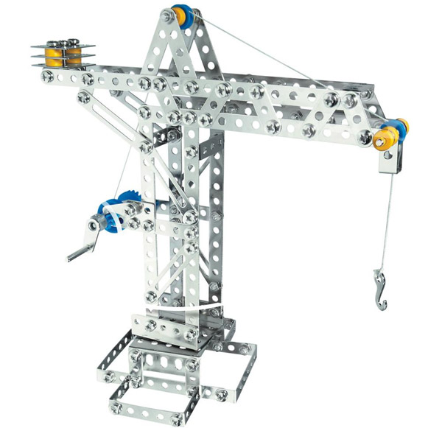

Сейчас металлические конструкторы имеют множество модификаций, причем производить сборку можно самых необычных моделей. Классические машинки, краны, паровозы – сегодня сильно модернизировались до неузнаваемости.

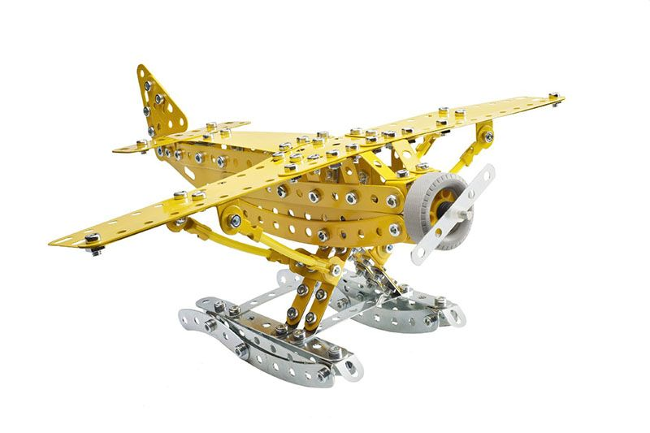

Многие современные виды конструкторов оснащены электроникой. Это очень увлекательно, так как создается иллюзия игры по-настоящему: с танками, машинами, сигнальными ракетами и прочим. Технические приспособления после сборки способны издавать характерные звуки.

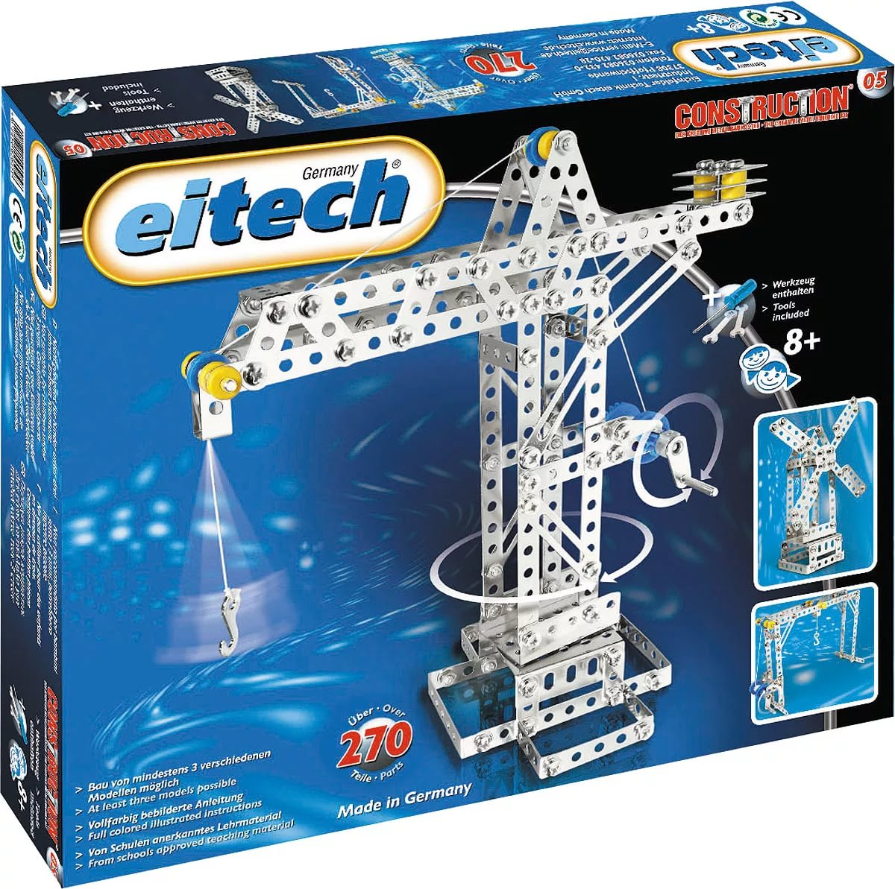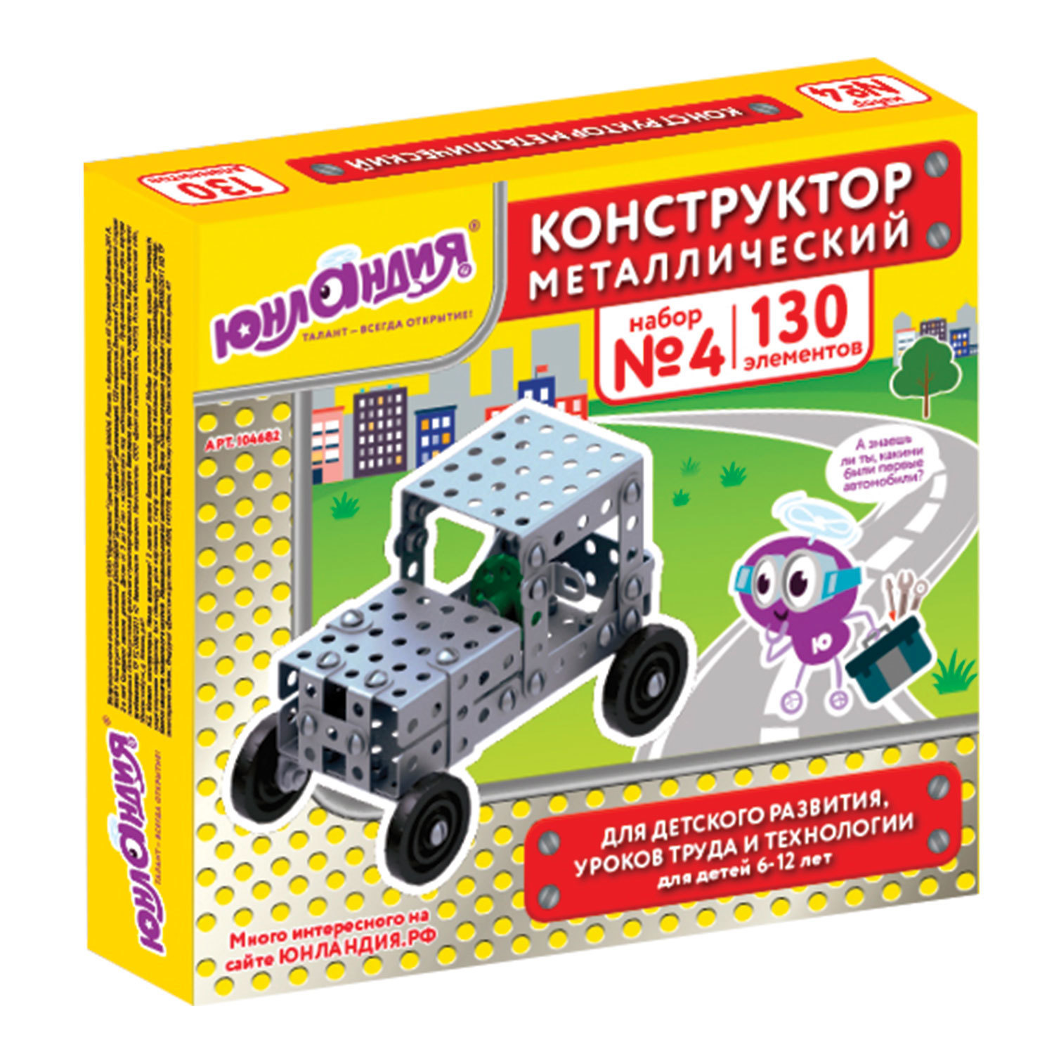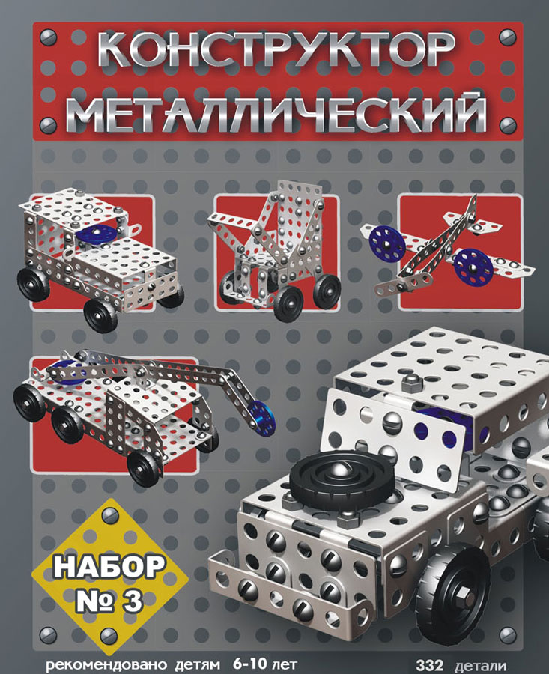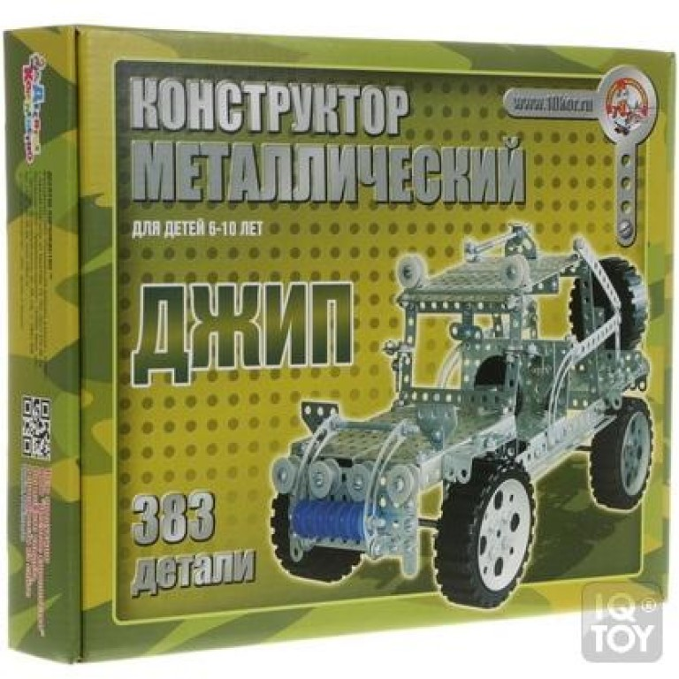

Сборка металлического конструктора производится методом скрепления металлических деталей болтами с гайками с применением отвертки и гаечного ключа.

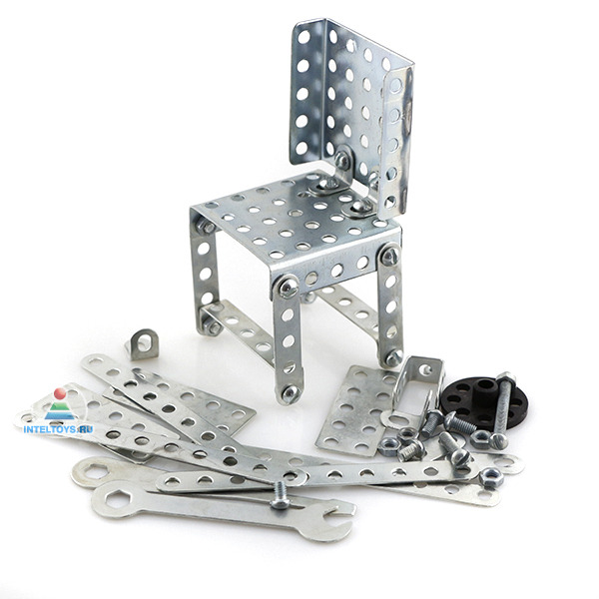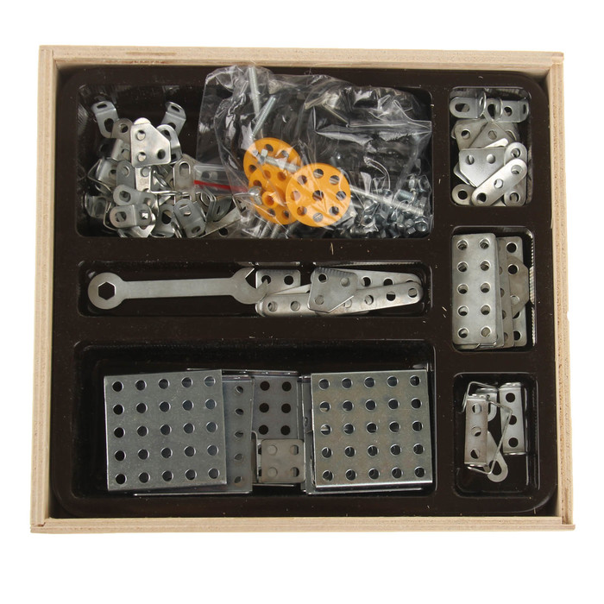

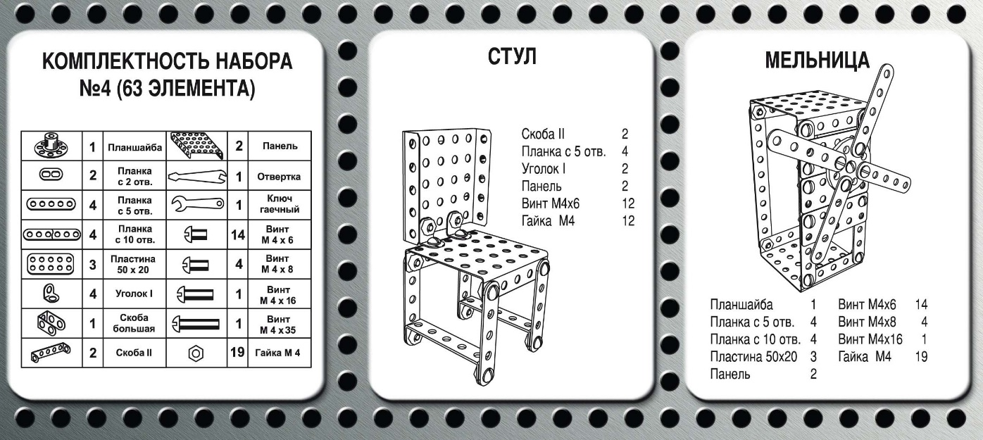

По количеству деталей наборы есть разные; соответственно, и модели собираем разные - сначала по инструкциям, а потом - применяя собственную фантазию.

Можно собрать: машины разных видов, трактора, паровозики, кресло, самолет, велосипед...

В комплекте с конструкторами серии идёт книжечка-инструкция по сборке.

**Что можно собрать из металлического конструктора:**

[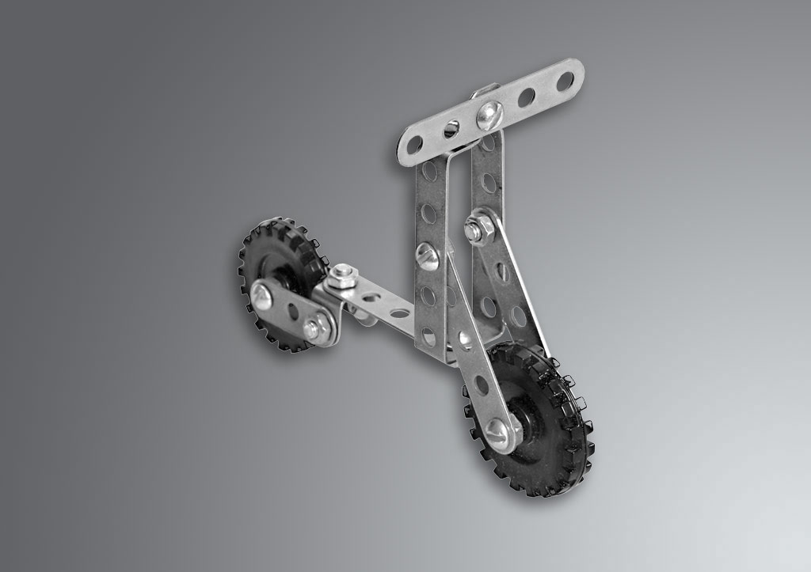](http://alamokompany.ru/data/images/gallery/product-3/03-1.jpg)

[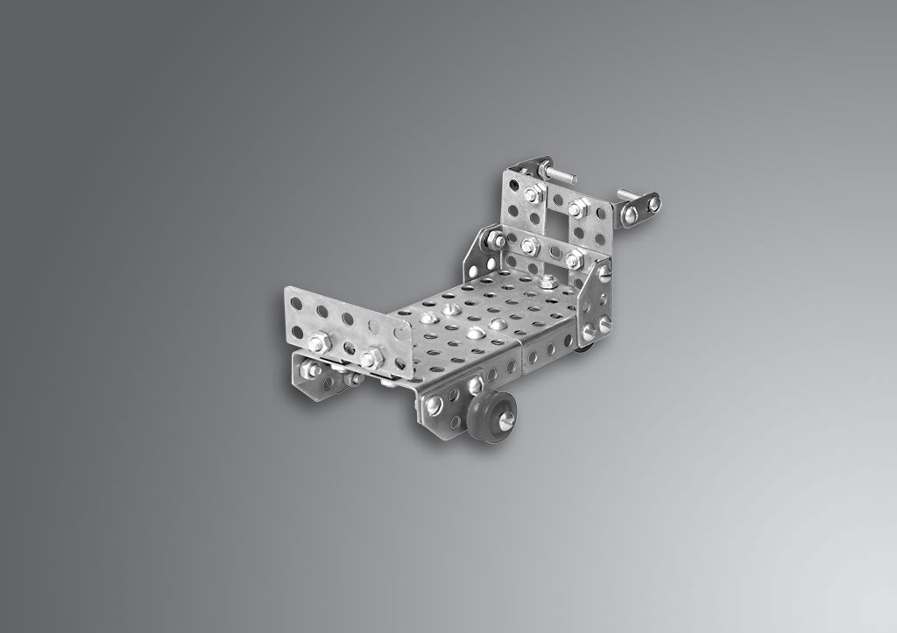](http://alamokompany.ru/data/images/gallery/product-3/03-10.jpg)

[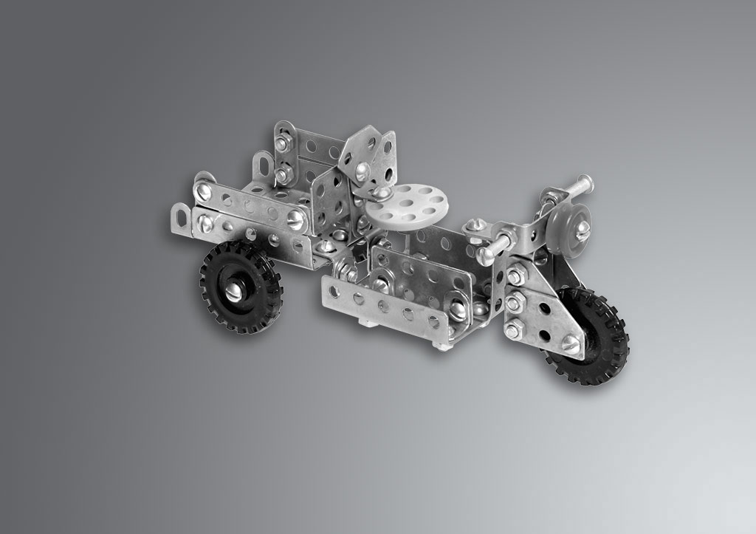](http://alamokompany.ru/data/images/gallery/product-3/03-11.jpg)

[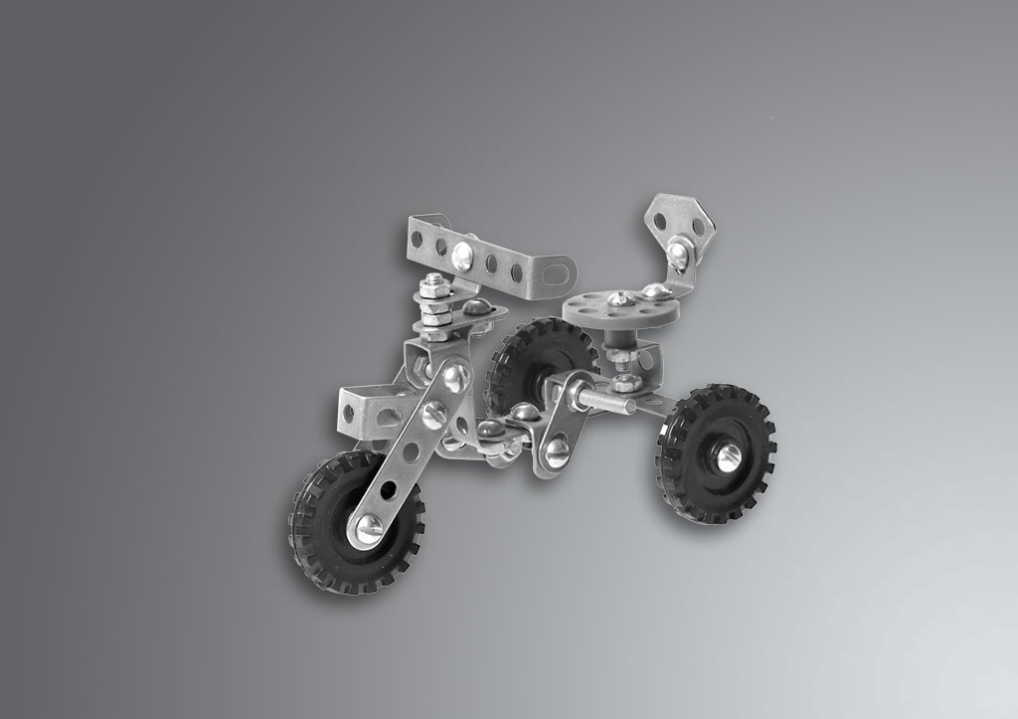](http://alamokompany.ru/data/images/gallery/product-3/03-12.jpg)

[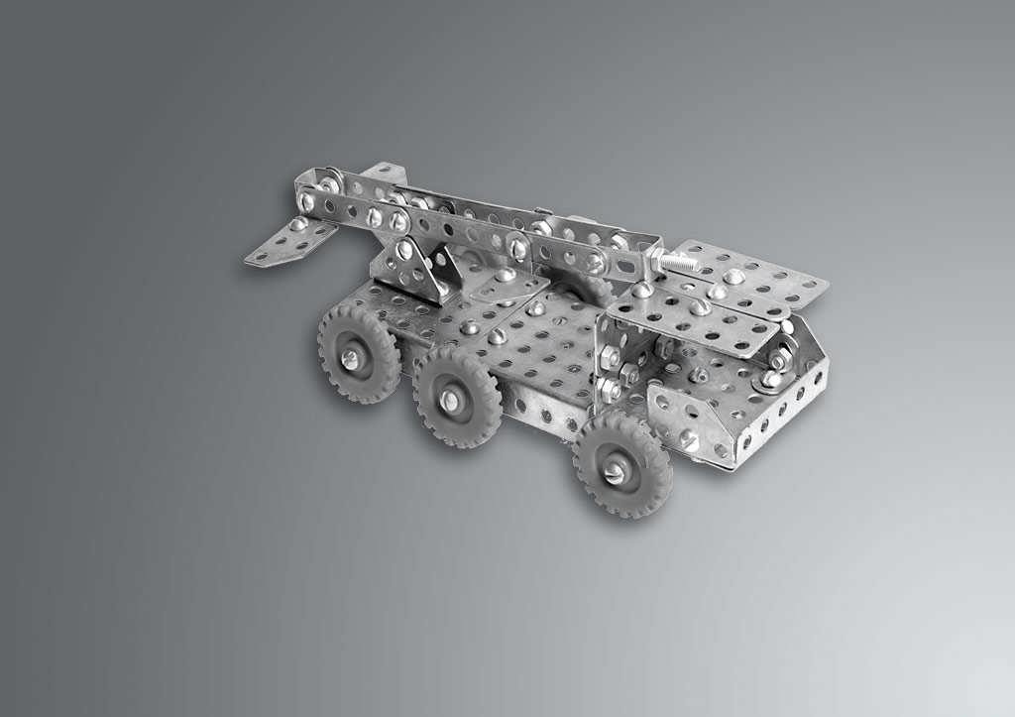](http://alamokompany.ru/data/images/gallery/product-3/03-13.jpg)

[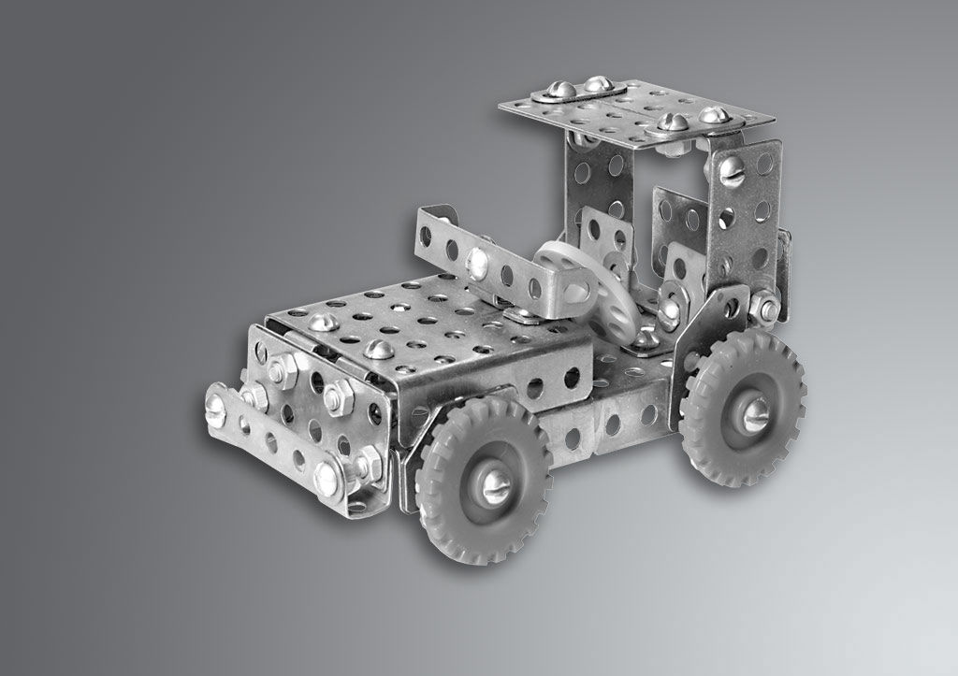](http://alamokompany.ru/data/images/gallery/product-3/03-14.jpg)

[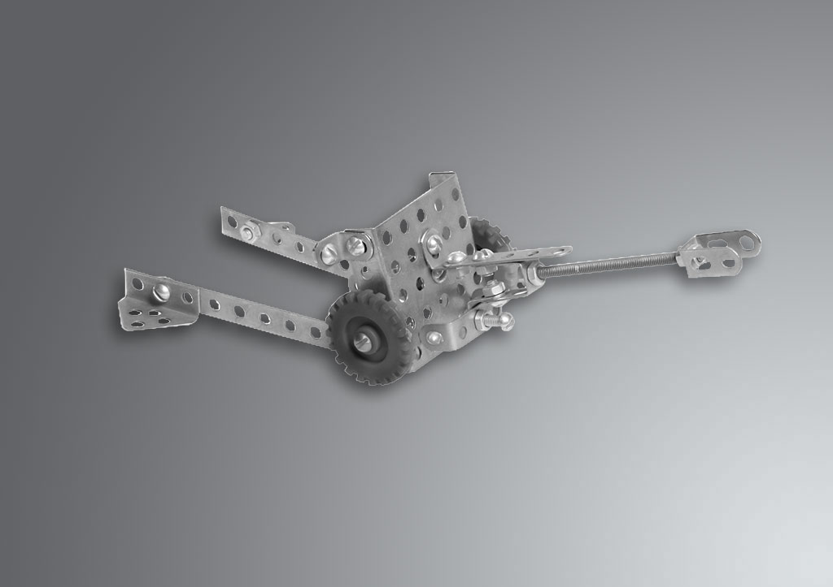](http://alamokompany.ru/data/images/gallery/product-3/03-15.jpg)

[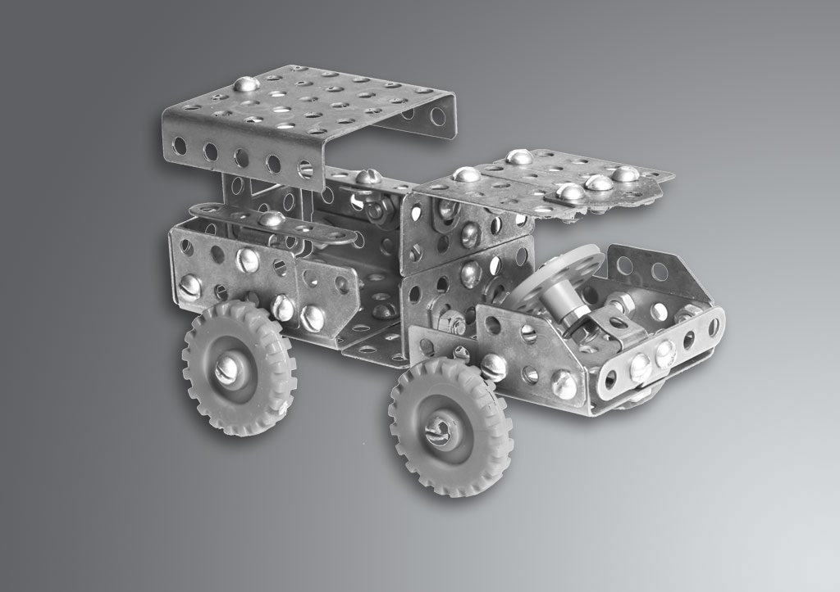](http://alamokompany.ru/data/images/gallery/product-3/03-16.jpg)

[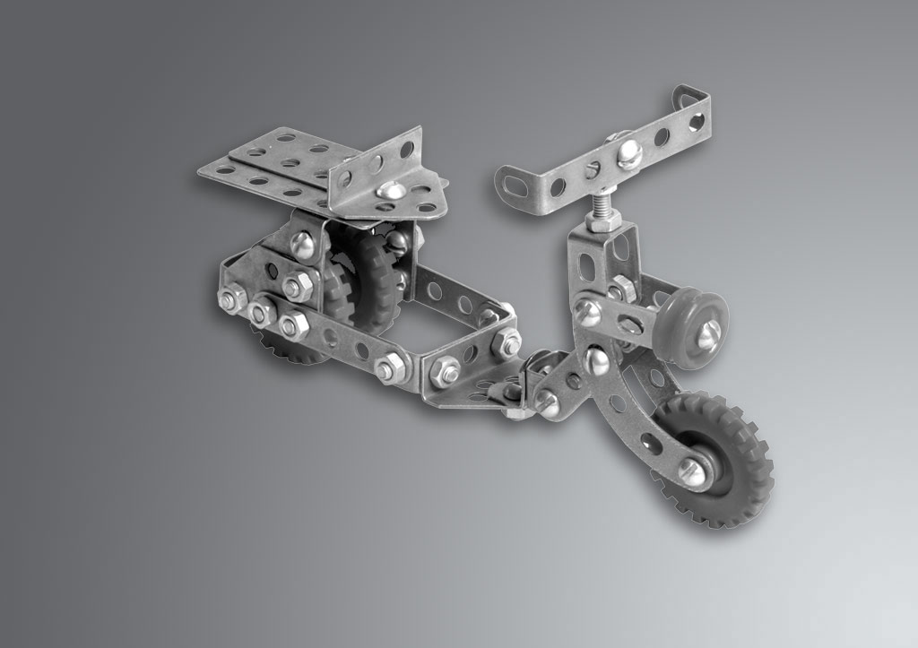](http://alamokompany.ru/data/images/gallery/product-3/03-17.jpg)

[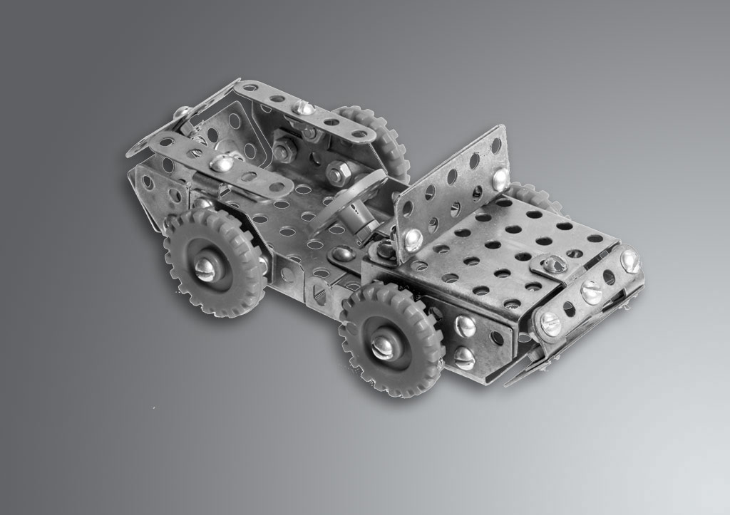](http://alamokompany.ru/data/images/gallery/product-3/03-18.jpg)

[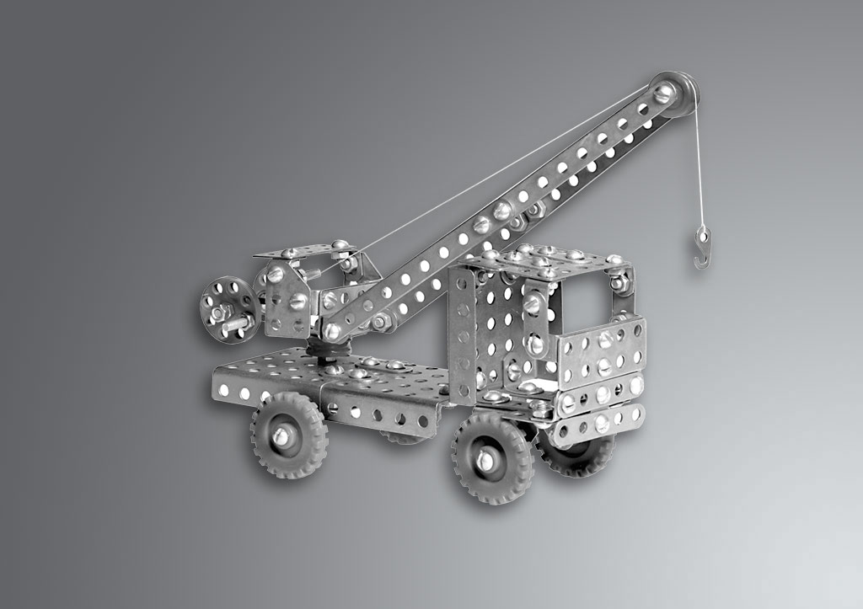](http://alamokompany.ru/data/images/gallery/product-3/03-19.jpg)

[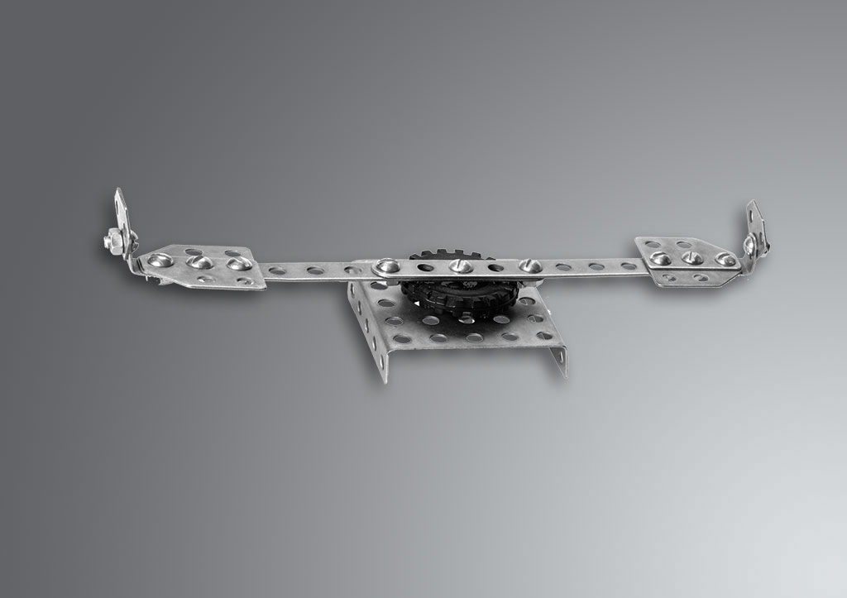](http://alamokompany.ru/data/images/gallery/product-3/03-2.jpg)

[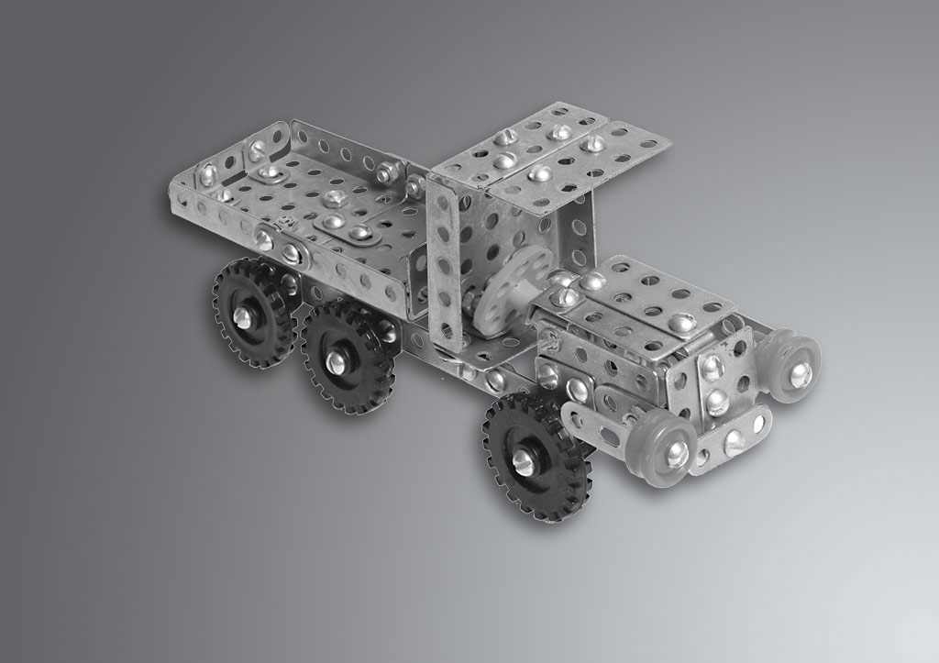](http://alamokompany.ru/data/images/gallery/product-3/03-20.jpg)

[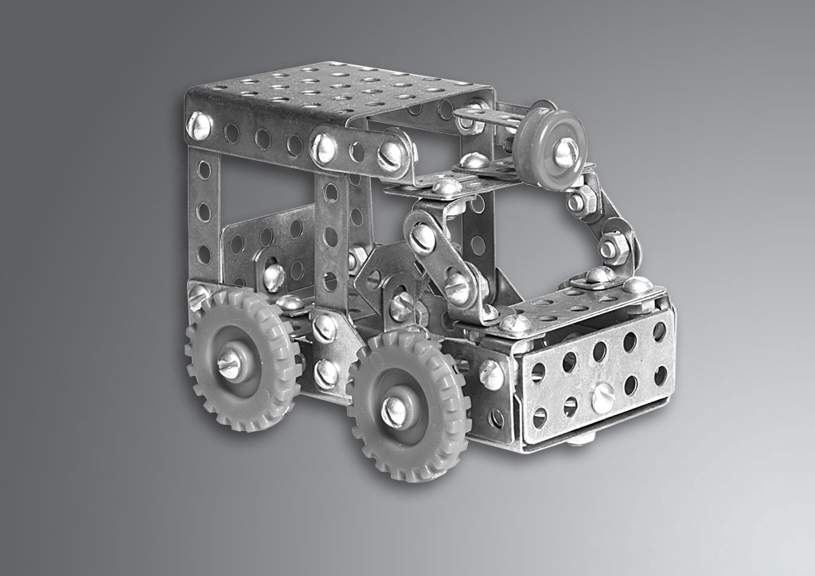](http://alamokompany.ru/data/images/gallery/product-3/03-21.jpg)

[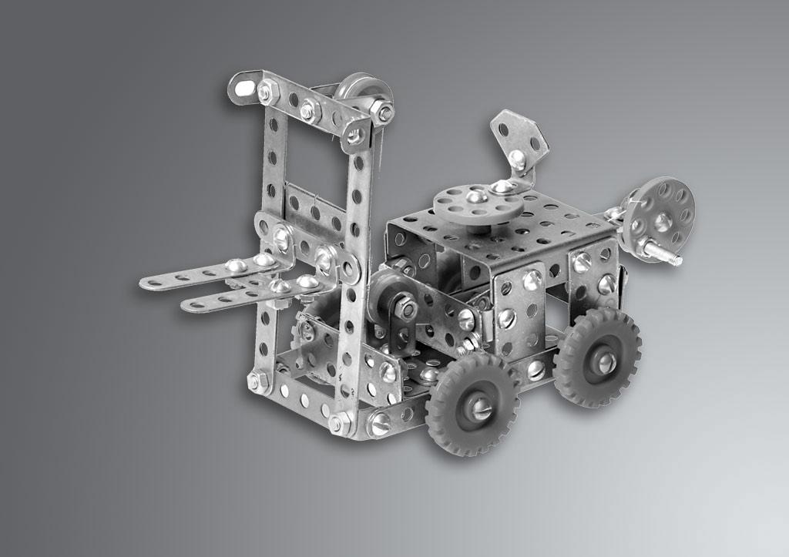](http://alamokompany.ru/data/images/gallery/product-3/03-22.jpg)

[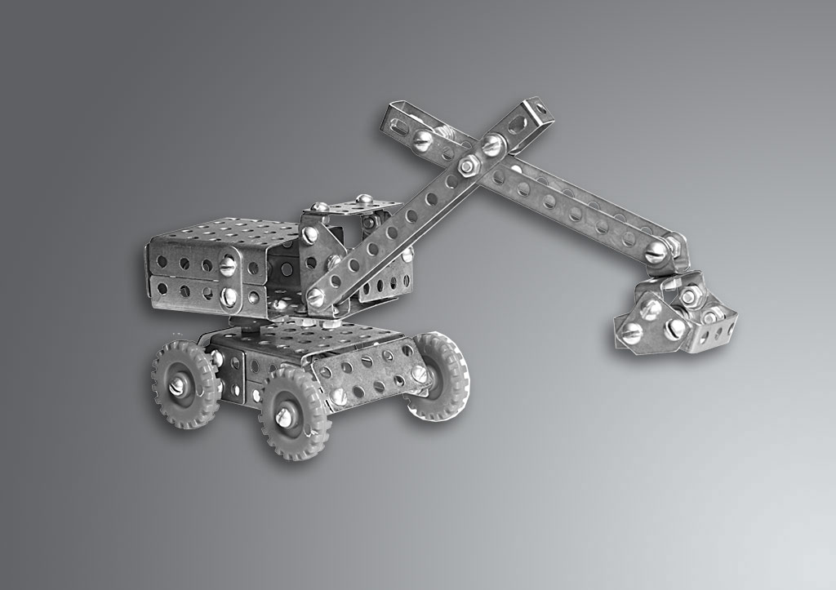](http://alamokompany.ru/data/images/gallery/product-3/03-23.jpg)

[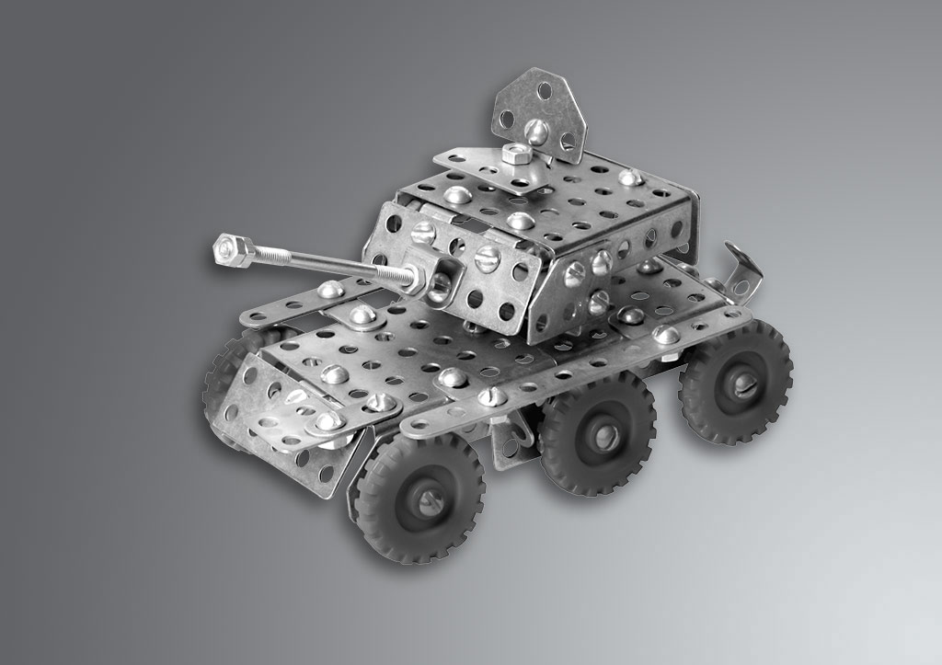](http://alamokompany.ru/data/images/gallery/product-3/03-24.jpg)

[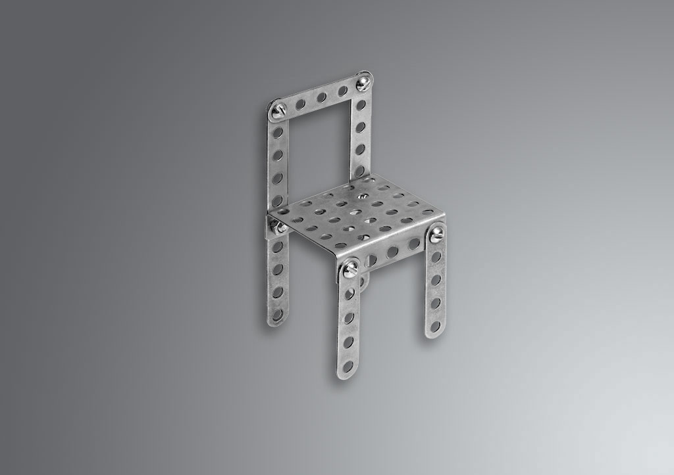](http://alamokompany.ru/data/images/gallery/product-3/03-3.jpg)

[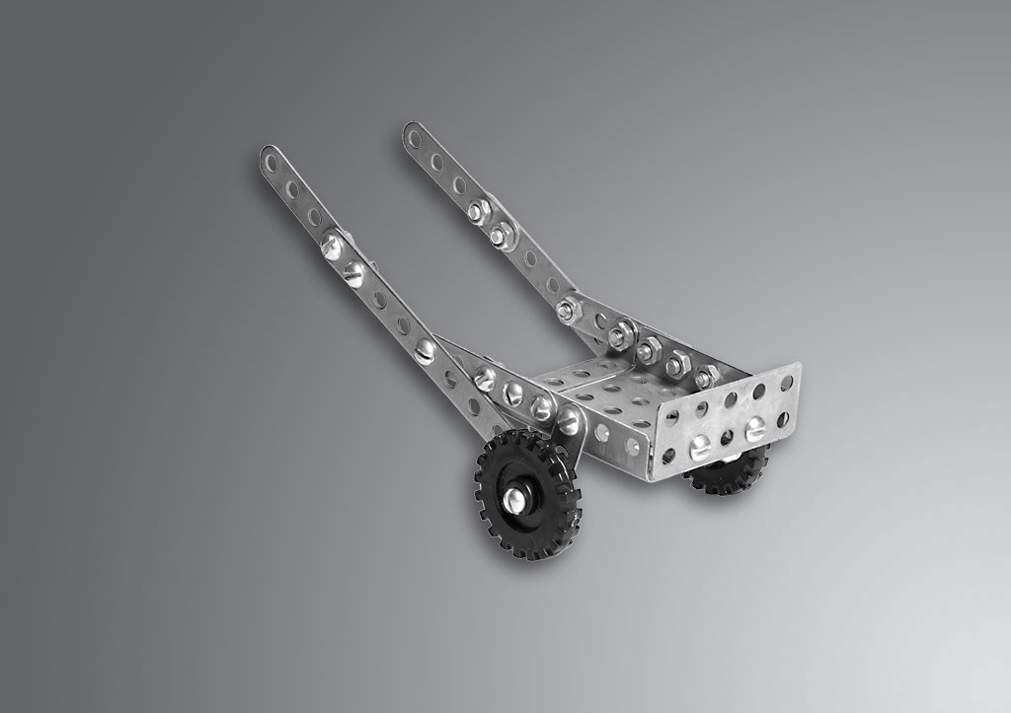](http://alamokompany.ru/data/images/gallery/product-3/03-4.jpg)

[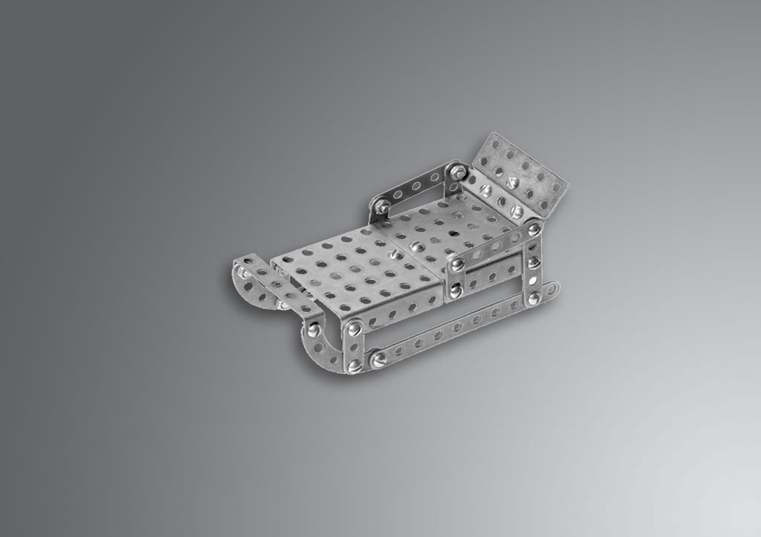](http://alamokompany.ru/data/images/gallery/product-3/03-5.jpg)

[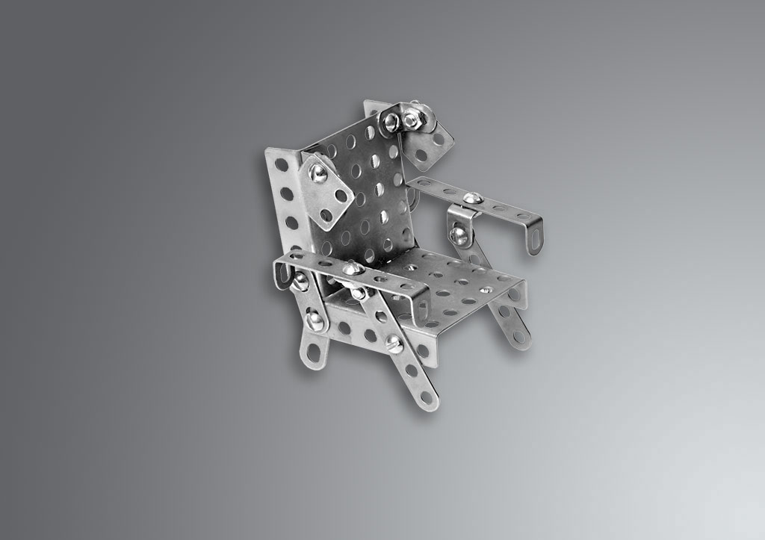](http://alamokompany.ru/data/images/gallery/product-3/03-6.jpg)

[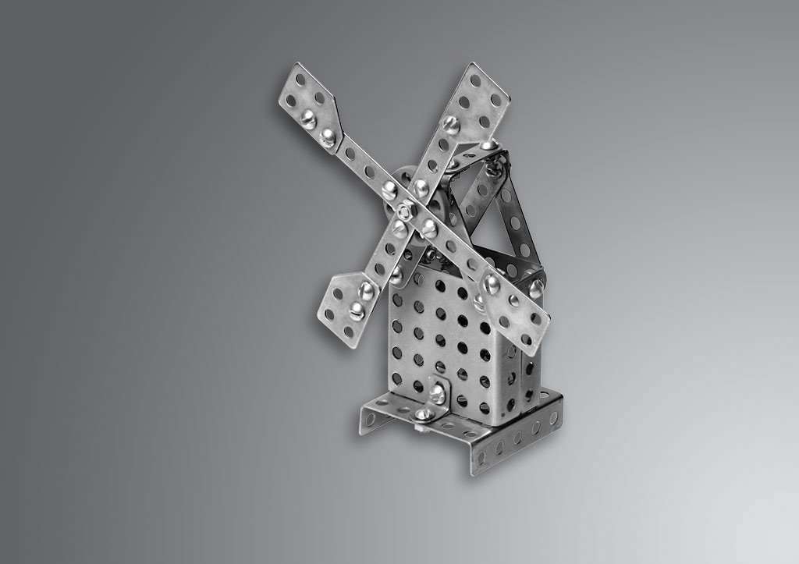](http://alamokompany.ru/data/images/gallery/product-3/03-7.jpg)

[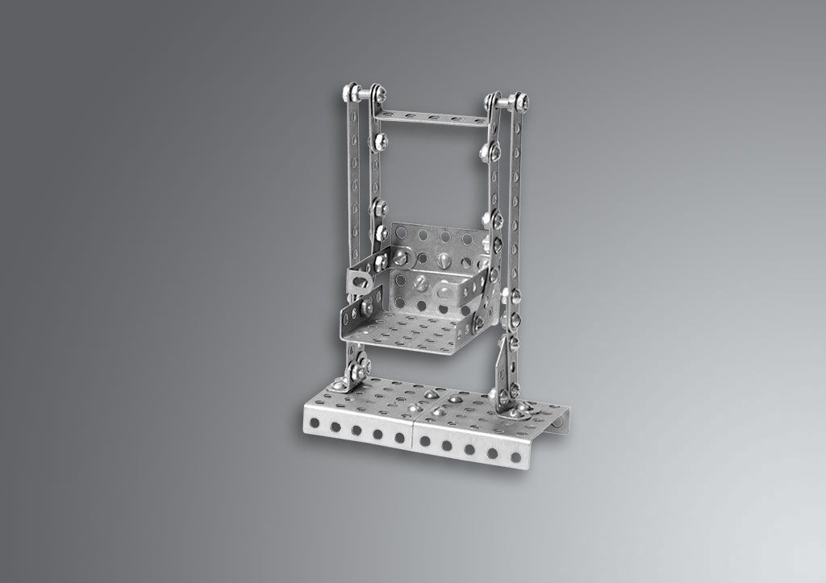](http://alamokompany.ru/data/images/gallery/product-3/03-8.jpg)

[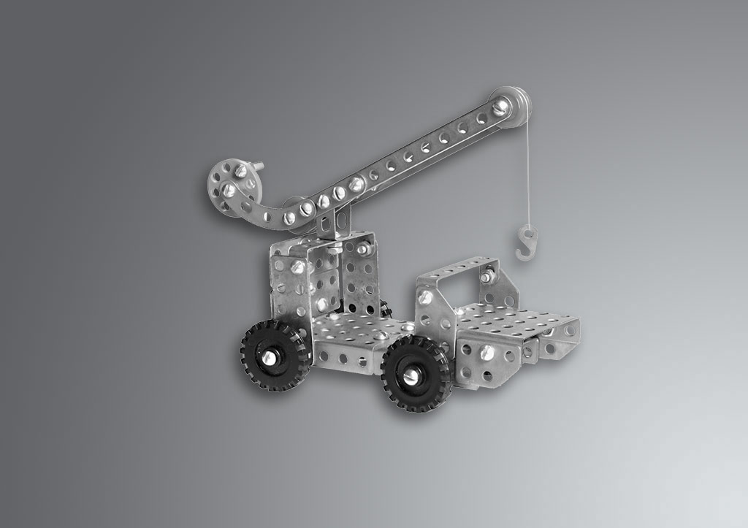](http://alamokompany.ru/data/images/gallery/product-3/03-9.jpg)

**Правила техники безопасности**

**при работе с конструктором**

1. Для работы организуется специальное рабочее место со свободным местом для сборки моделей. Это может быть, например, стол, парта. На нем необходимо предусмотреть место для контейнера с деталями и «сборочной площадки». То есть, перед каждым ребенком должно быть свободное пространство размерами, примерно, 60 см х 40 см (пол парты).
2. Конструктор необходимо открывать правильно, придерживая крышку.
3. Детали необходимо держать только в специальном контейнере.
4. При работе в группах, нужно распределить обязанности: координатор, сборщики и др., чтобы каждый отвечал за свой этап работы.
5. При работе с конструктором важно следить за деталями, так как они очень мелкие. Работай с деталями только по назначению. Нельзя глотать, класть детали конструктора в рот и уши, раскидывать на рабочем столе. Если деталь упала на пол, необходимо сразу ее поднять и положить в контейнер или присоединить к конструкции согласно инструкции.
6. Четко выполнять словесную инструкцию преподавателя по робототехнике. Строить конструкцию согласно прилагаемой схеме.
7. Когда преподаватель обращается к тебе, приостанови работу. Не отвлекайся во время работы.
8. Не пользуйся инструментами и предметами, правила обращения, с которыми не изучены.
9. При работе держи инструмент так, как указанно в инструкции